สถิติข้อมูลเรื่องร้องเรียนการทุจริตประพฤติมิชอบ
ประจำปี ๒๕๖6 รอบ ๖ เดือน
(เดือนตุลาคม ๒๕๖5 –เดือนมีนาคม ๒๕๖6)
เทศบาลตำบลโนนสะอาด อ.ศรีบุญเรือง จ.หนองบัวลำภู
เดือน | ประเภทเรื่อง |  |  | อยุ่ระหว่างดำเนินการ |  | ดำเนินการแล้วเสร็จ |  | หมายเหตุ
 | การจัดซื้อจัดจ้าง | การให้บริการ | ปัญหาอื่นๆ | จำนวนเรื่อง | จำนวนราย | จำนวนเรื่อง | จำนวนราย
ตุลาคม 2565 | - | - | - | - | - | - | - | ไม่มีเรื่องร้องเรียน
พฤศจิกายน 2565 | - | - | - | - | - | - | - | ไม่มีเรื่องร้องเรียน
ธันวาคม 2565 | - | - | - | - | - | - | - | ไม่มีเรื่องร้องเรียน
มกราคม 2566 | - | - | - | - | - | - | - | ไม่มีเรื่องร้องเรียน
กุมภาพันธ์ 2566 | - | - | - | - | - | - | - | ไม่มีเรื่องร้องเรียน
มีนาคม 2566 | - | - | - | - | - | - | - | ไม่มีเรื่องร้องเรียน

ข้อมูลเชิงสถิติการร้องเรียนการทุจริตของหน่วยงานภายในสังกัด
ประจำปี ๒๕๖6 รอบ ๖ เดือน
(เดือนตุลาคม ๒๕๖5 –เดือนมีนาคม ๒๕๖6)
เทศบาลตำบลโนนสะอาด อ.ศรีบุญเรือง จ.หนองบัวลำภู
จำแนกตามการร้องเรียนผ่านช่องทางต่างๆ
ลำดับ | สำนัก/กอง | ติดต่อด้วยตนเอง | ไปรษณีย์ | ตู้รับเรื่องราวร้องเรียน/ร้องทุกข์ | เว็บไซต์ | โทรศัพท์ | อื่นๆ
1 | สำนักปลัด | - | - | - | - | - | -
2 | กองคลัง | - | - | - | - | - | -
3 | กองช่าง | - | - | - | - | - | -
4 | กองการศึกษา | - | - | - | - | - | -
5 | กองสาธารณสุขและสิ่งแวดล้อม | - | - | - | - | - | -

สถิติข้อมูลเรื่องร้องเรียนการทุจริต
ประจำปี ๒๕๖6 รอบ ๖ เดือน
(เดือนตุลาคม ๒๕๖5 –เดือนมีนาคม ๒๕๖6)
เทศบาลตำบลโนนสะอาด อ.ศรีบุญเรือง จ.หนองบัวลำภู
จำแนกตามประเภทเรื่องที่กล่าวหา
ลำดับที่ | ประเภทเรื่องกล่าวหา | ประจำปี ๒๕๖6  รอบ ๖ เดือน |  | หมายเหตุ
 |  | เรื่อง | ราย
1 | การใช้ดุลพินิจโดยมิชอบ | - | - | ไม่มีเรื่องร้องเรียน
2 | การบริหารงานบุคคล | - | - | ไม่มีเรื่องร้องเรียน
3 | การเรียกรับสินบนและประโยชน์ตอบแทนอื่น | - | - | ไม่มีเรื่องร้องเรียน
4 | การจัดซื้อจัดจ้าง | - | - | ไม่มีเรื่องร้องเรียน
5 | ผลประโยชน์ทับซ้อน | - | - | ไม่มีเรื่องร้องเรียน

แผนภูมิ ข้อมูลเชิงสถิตเรื่องร้องเรียนการทุจริต
ประจำปีงบประมาณ พ.ศ.2566
จำแนกตามประเภทเรื่องที่กล่าวหา
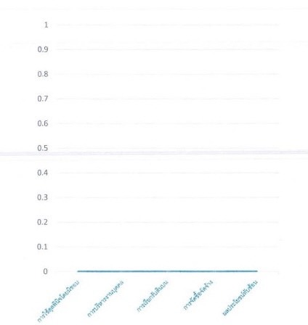
หมายเหตุ ไม่มีเรื่องร้องเรียนการทุจริตและประพฤติมิชอบ****
ที่มา : สำนักงานปลัด เทศบาลตำบลโนนสะอาด อ.ศรีบุญเรือง จ.หนองบัวลำภู

